**“AÑO DE LA RECUPERACIÓN Y CONSOLIDACIÓN DE LA ECONOMÍA PERUANA”**

**Sistema digital de denuncias de tala ilegal**

**Asignatura:**

Diseño y Análisis de software

**NRC:**

62152

**Docente:**

Osorio Contreras, Rosario Delia

**Ciclo:**

4to

**Integrantes:**

● LIMACHE CUNYAS, NOEMI CIELO

● CAYTANO MURILLO, MARY ISABEL

● YUPANQUI SUAREZ, JESUS ANGEL

* CABRERA ORTEGA, DHASTIN RAY

**Huancayo**

**2025-20**

# 

# **Índice**

Portada ............................................................. p. 1  
 Índice general .................................................... p. 2  
 Índice de figuras ................................................ p. 3  
 Índice de tablas .................................................. p. 4

**Unidad I – Fundamentos y Modelado Inicial (Semanas 1–4)** Capítulo 1. Presentación del Proyecto ............................ p. 5  
 Capítulo 2. Análisis de Necesidades y Requerimientos .......... p. 7  
 Capítulo 3. Modelos Iniciales del Sistema ........................ p. 10

**Unidad II – Modelos de Diseño y Metodología Ágil (Semanas 5–7)** Capítulo 4. Modelos de Diseño ..................................... p. 14  
 Capítulo 5. Metodología de Trabajo (SCRUM) ...................... p. 17

Conclusiones y Recomendaciones ................................ p. 20  
 Referencias bibliográficas ....................................... p. 21  
 Anexos .............................................................. p. 22

# **Unidad I – Fundamentos y Modelado Inicial (Semanas 1–4)**

## **Capítulo 1. Presentación del Proyecto**

**ODS vinculado: 1 Explicar**

**ODS 15 – Vida de Ecosistemas Terrestres.**

**Este objetivo busca proteger, restablecer y promover el uso sostenible de los ecosistemas terrestres, gestionar de manera sostenible los bosques, luchar contra la desertificación, detener e invertir la degradación de las tierras y frenar la pérdida de biodiversidad.**

* Organización o institución beneficiaria:
* SERFOR (Servicio Nacional Forestal y de Fauna Silvestre)
* SERNANP (Servicio Nacional de Áreas Naturales Protegidas)
* ONGs ambientales (como WWF, Conservación Internacional, etc.)
* Municipalidades locales con jurisdicción forestal Ciudadanía organizada en comités ambientales y rondas campesinas

**Problema identificado:** La tala ilegal de bosques en el Perú representa una de las principales amenazas para la biodiversidad y la sostenibilidad ambiental. Actualmente, los mecanismos de denuncia son limitados, poco accesibles para las comunidades rurales y no permiten un seguimiento efectivo de los casos. Esto genera impunidad, pérdida de recursos forestales, conflictos sociales y un grave impacto en los ecosistemas terrestres.

**Solución propuesta:** Se plantea el desarrollo de un **Sistema Digital de Denuncias de Tala Ilegal**, accesible vía **web y aplicación móvil**, que permita a cualquier ciudadano, organización o autoridad local **registrar, monitorear y dar seguimiento a denuncias ambientales en tiempo real**.

El sistema contará con:

* **Registro ciudadano simple** (con opción anónima para proteger al denunciante).
* **Georreferenciación de la denuncia** mediante GPS o mapas interactivos.
* **Carga de evidencias digitales** (fotos, videos, documentos).
* **Canales de atención diferenciados** para SERFOR, SERNANP, ONGs y municipalidades.
* **Panel de control institucional**, con métricas de denuncias por región, estado de investigación y tiempo de resolución.
* **Alertas automáticas** a las autoridades competentes.
* **Integración con correo y mensajería instantánea** para notificaciones de avance.
* **Reportes públicos agregados**, que permitan a la ciudadanía conocer el impacto y el nivel de respuesta.

Este sistema contribuirá a:

* Fortalecer la participación ciudadana.
* Mejorar la capacidad de respuesta de SERFOR, SERNANP y municipalidades.
* Incrementar la transparencia en la gestión forestal.
* Reducir los índices de tala ilegal en zonas críticas del país.

## **Capítulo 2. Análisis de Necesidades y Requerimientos**

**Descripción del problema:**

Hoy por hoy, reportar irregularidades implica papeleo y procesos engorrosos, sobre todo si vives lejos. La deforestación rampante sigue su curso, mientras que las autoridades se enteran tarde, mal y nunca de lo que está pasando.

**Necesidades de los usuarios:**

* La gente necesita una vía fácil, ágil y segura para poder hacer sus denuncias.
* Las ONGs necesitan información para preparar informes sobre el efecto en el medio ambiente.
* Las entidades precisan informes bien organizados, ubicados exactamente y con pruebas claras.

**Requerimientos funcionales (RF):**

1. RF1: Registro de denuncias con formulario digital.
2. RF2: Adjuntar evidencias (fotos, videos, documentos).
3. RF3: Geolocalización automática con GPS.
4. RF4: Panel de control para autoridades.
5. RF5: Consulta de estado de denuncias.

**Requerimientos no funcionales (RNF):**

1. RNF1: El sistema debe ser accesible 24/7.
2. RNF2: Interfaz intuitiva y multilingüe (español y lenguas originarias).
3. RNF3: Seguridad en el manejo de datos (cifrado).
4. RNF4: Escalabilidad para manejar miles de denuncias simultáneas.

**Requerimientos de dominio**

* Integración con plataformas de SERFOR y SERNANP.
* Cumplimiento de normativa de protección de datos personales en el Perú (Ley N.º 29733).

## **Capítulo 3. Modelos Iniciales del Sistema**

Modelo funcional (diagrama de contexto, casos de uso generales):

Modelo de procesos

Diagrama de actividad UML

Modelo de datos (Modelo E-R)

# **Unidad II – Modelos de Diseño y Metodología Ágil (Semanas 5–7)**

## **Capítulo 4. Modelos de Diseño**

El diseño del sistema propuesto se basa en una arquitectura cliente-servidor con acceso mediante aplicación móvil y plataforma web. Este diseño garantiza la escalabilidad, seguridad y disponibilidad necesarias para soportar un alto volumen de denuncias.

**4.1 Arquitectura del Sistema**

La arquitectura sigue un modelo multicapa donde los usuarios acceden desde dispositivos móviles o navegadores web, la información se procesa en un servidor central y se almacena en una base de datos segura. Se empleará una API REST para la comunicación entre clientes e instituciones.

**4.2 Interfaces de Usuario**

Las interfaces estarán diseñadas con criterios de usabilidad e incluirán: pantalla de registro, formulario de denuncia, mapa interactivo, seguimiento de denuncias y panel de administración para instituciones.

**4.3 Diseño de la Base de Datos**

La base de datos relacional permitirá almacenar usuarios, denuncias, evidencias, instituciones y reportes. Se emplearán estándares de georreferenciación (WGS84) para ubicar los incidentes en mapas digitales.

4.4 Diagramas UML

4.4.1 Diagrama de Clases (inicial)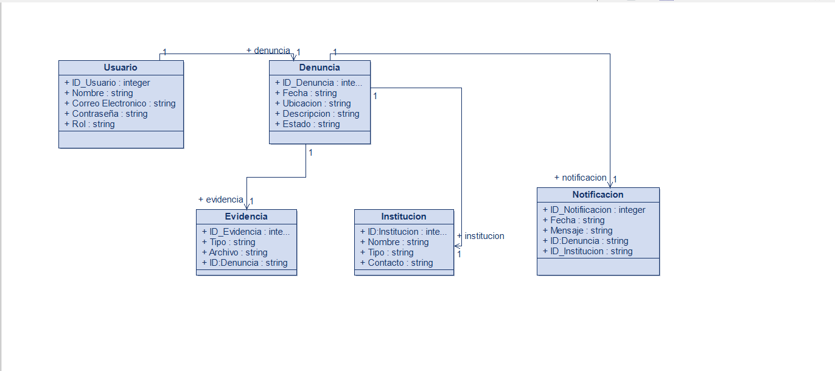

4.4.2 Diagrama de Secuencia (Proceso de registrar denuncia)

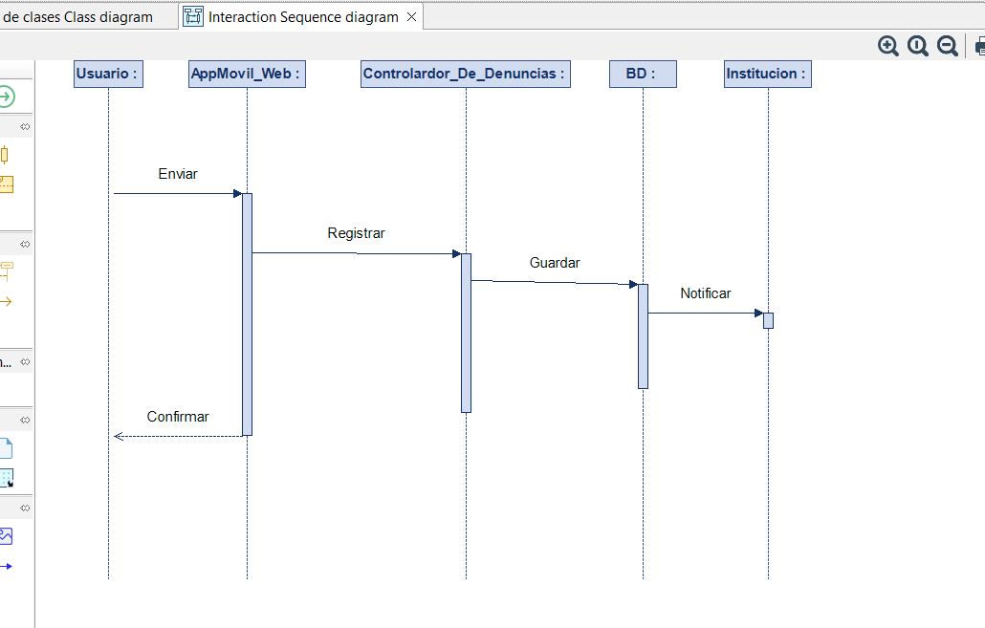

4.4.3 Diagrama de Componentes

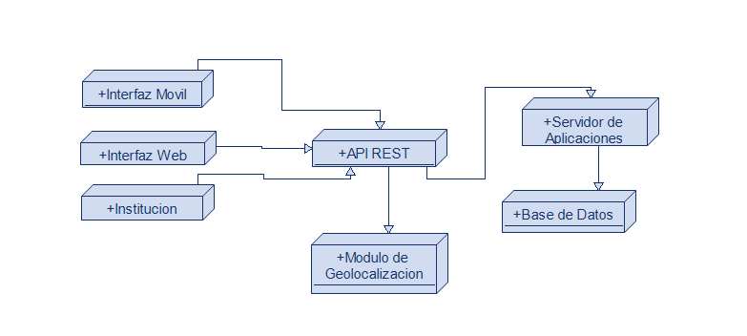

## **Capítulo 5. Metodología de Trabajo (SCRUM)**

**Definición de la metodología ágil usada:**

Se aplicará Scrum, con roles: Product Owner (docente), Scrum Master (integrante designado) y equipo de desarrollo (estudiantes)

**Backlog del producto (épicas e historias de usuario):**

Épica 1: Registro de denuncias.

* HU1: Como ciudadano quiero registrar una denuncia para reportar tala ilegal.
* HU2: Como usuario quiero adjuntar fotos para sustentar mi denuncia.

Épica 2: Panel de gestión para autoridades.

* HU3: Como autoridad quiero ver las denuncias en un mapa para priorizar acciones.

**Planificación de sprints (Sprint 1 y Sprint 2):**

Sprint 1: Diseño de formularios y BD.

Sprint 2: Implementación de geolocalización y panel de control.

Herramientas utilizadas (Jira, Draw.io, Dbdiagram.io, etc.):

## **Conclusiones y Recomendaciones**

Conclusiones del equipo:

1. Valor del enfoque tecnológico: La implementación de un sistema digital para denuncias de tala ilegal demuestra ser una solución viable y necesaria para modernizar la gestión ambiental en el Perú, facilitando la participación ciudadana y mejorando la capacidad de respuesta de las instituciones.
2. Alineación con ODS y políticas públicas: El proyecto se alinea directamente con el Objetivo de Desarrollo Sostenible 15, contribuyendo a la protección de los ecosistemas terrestres y al fortalecimiento de la gobernanza forestal.
3. Metodología ágil como ventaja: El uso de SCRUM permitió una planificación flexible, una entrega incremental de funcionalidades y una adaptación constante a los requerimientos identificados, lo que resultó en un diseño más robusto y centrado en el usuario.
4. Importancia de la usabilidad y accesibilidad: Se evidenció la necesidad de diseñar interfaces intuitivas y accesibles, especialmente para comunidades rurales y en contextos multilingües, garantizando que el sistema sea inclusivo.
5. Integración institucional como clave: La interoperabilidad con sistemas de SERFOR, SERNANP y municipalidades es esencial para garantizar la utilidad real del sistema y su adopción por parte de las autoridades competentes.

Lecciones aprendidas:

* La definición clara de roles en SCRUM (Product Owner, Scrum Master, equipo de desarrollo) facilitó la organización y el cumplimiento de los objetivos en cada sprint.
* La georreferenciación y el manejo de evidencias multimedia representaron desafíos técnicos que requirieron una planificación detallada y prototipado temprano.
* La seguridad de los datos, especialmente la protección de la identidad del denunciante, es un aspecto crítico que debe integrarse desde las primeras etapas del diseño.

Recomendaciones para futuras mejoras del sistema:

1. Inclusión de más lenguas originarias en la interfaz, más allá del quechua y el español, para ampliar el alcance en regiones con diversidad lingüística.
2. Implementación de un módulo de inteligencia artificial para el análisis automático de imágenes satelitales y detección temprana de zonas con posible tala ilegal.
3. Desarrollo de un sistema de alertas comunitarias que permita notificar a las poblaciones cercanas sobre actividades ilegales reportadas en su área.
4. Integración con blockchain para garantizar la trazabilidad e inmutabilidad de las denuncias y su seguimiento.
5. Realización de pilotos en regiones con alta incidencia de tala ilegal para validar la usabilidad y eficacia del sistema en contextos reales.

**Referencias bibliográficas**

**Naciones Unidas. (2015). *Objetivos de Desarrollo Sostenible (ODS)*. ONU.**

**SERFOR. (2023). *Informe de tala ilegal en el Perú*. Ministerio de Desarrollo Agrario y Riego.**

**Sommerville, I. (2011). *Ingeniería de software* (9na ed.). Pearson.**

**Pressman, R. (2010). *Ingeniería del software: Un enfoque práctico*. McGraw-Hill.**

# **Anexos**

Evidencias gráficas (capturas de Jira, capturas de GITHUB y commits, evidencias de trabajo en equipo).

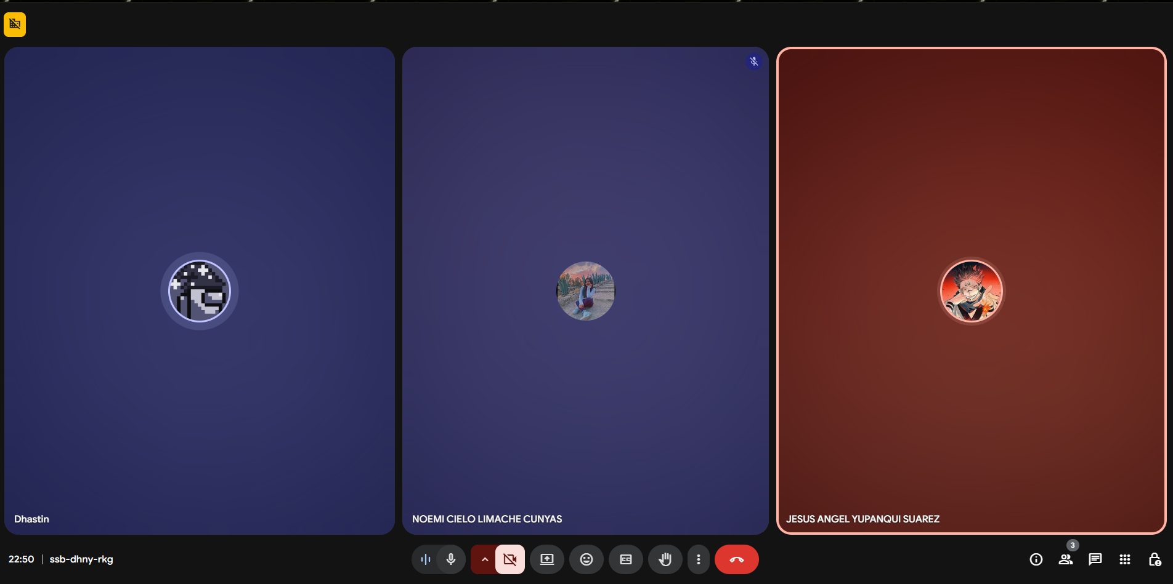

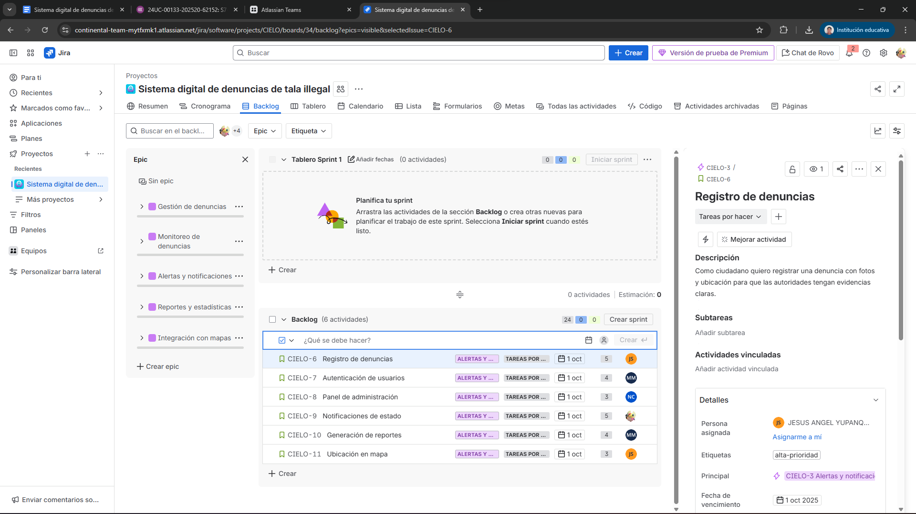

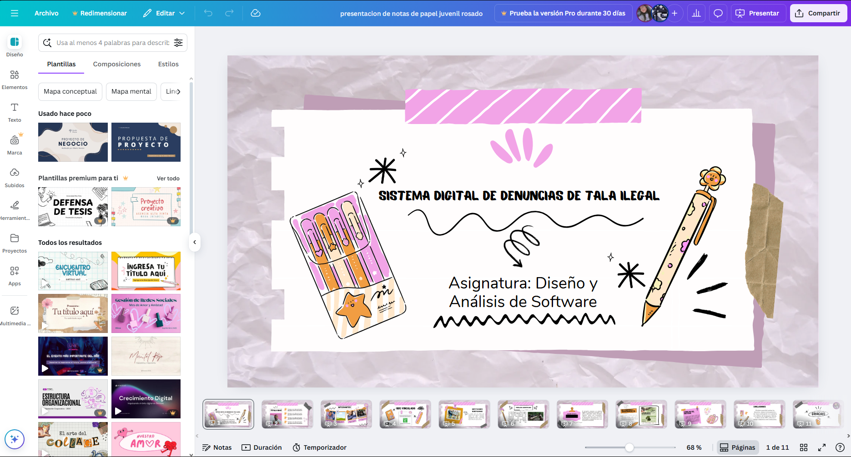

Referencias bibliográficas (ISO 690 numérico).

**Naciones Unidas, *ODS 15 Vida de Ecosistemas Terrestres*, 2015.**

**SERFOR, *Informe de tala ilegal en el Perú*, 2023.**

**Sommerville, I., *Ingeniería de software*, Pearson, 2011.**

**Pressman, R., *Ingeniería del software: Un enfoque práctico*, McGraw-Hill, 2010.**

**LINK DEL JIRA:**[**https://continental-team-mytfxmk1.atlassian.net/jira/software/projects/CIELO/boards/34/backlog?epics=visible&selectedIssue=CIELO-6&atlOrigin=eyJpIjoiYTM3NTkxODI3NjMzNDM1ZDgwZDY5ZjMwZDRmOTI4ODIiLCJwIjoiaiJ9**](https://continental-team-mytfxmk1.atlassian.net/jira/software/projects/CIELO/boards/34/backlog?epics=visible&selectedIssue=CIELO-6&atlOrigin=eyJpIjoiYTM3NTkxODI3NjMzNDM1ZDgwZDY5ZjMwZDRmOTI4ODIiLCJwIjoiaiJ9)

**LINK DEL CANVA:**

[**https://www.canva.com/design/DAG0hEjWIPA/hbER-1Lkd3gYnwBWd0jxYw/edit?utm_content=DAG0hEjWIPA&utm_campaign=designshare&utm_medium=link2&utm_source=sharebutton**](https://www.canva.com/design/DAG0hEjWIPA/hbER-1Lkd3gYnwBWd0jxYw/edit?utm_content=DAG0hEjWIPA&utm_campaign=designshare&utm_medium=link2&utm_source=sharebutton)